WebVorstandLoginImplementation.docx Gunnar 2023-05-13

**Vorstand Login für alle Web-Applikationen**

**Applikationen mit Web Login**

Für folgende Applikationen ist die hier beschriebenes Web Login implementiert:

Admin Aufgaben, Intranet und Aufgaben, Intranet, Admin Reservation, Suchen Reservation.

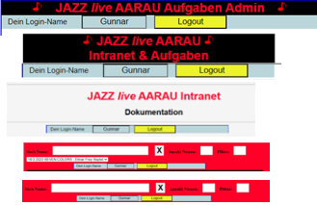

Die Web Applikationen Homepage und Flyer haben andere Login Mechanismen.

**Was bedeutet Web Login?**

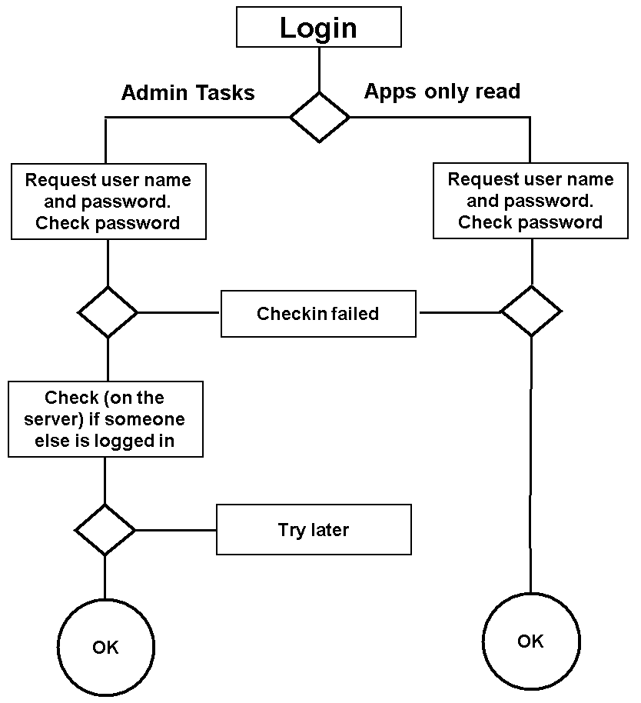Nur für die Applikation Admin Aufgaben muss kontrolliert werden, ob jemand anders eingeloggt ist. Es ist nur diese Applikation, die JAZZ live AARAU Daten ändern und zufügen. Für die andere Applikationen wird nur kontrolliert ob das Benutzer Passwort richtig ist

**Passwort nur einmal eingeben**

Wenn das Passwort gültig ist, wird der Benutzername im Computer als Browserdaten gespeichert. Deshalb muss der Benutzer nur einmal das Passwort eingeben.

**Implementation mit JavaScript Klassen**

Die Web Login ‘Bibliothek’ Applikation ist implementiert mit Klassen.

Event Funktionen können nicht Member Funktionen einer Klasse sein. Dasselbe gilt für Callback Funktionen. Deshalb müssen vier (globale) Funktionen definiert werden, wenn die ‘Bibliothek’ in einer Applikation verwendet wird.

**Server Ordner JazzScripts**

Der Ordner /www/JazzScripts/ enthält JavaScript Dateien, die von mehreren Applikationen verwendet werden. Für Web Login Controls_yyyymmdd.js und LoginLogout_yyyymmdd.js.

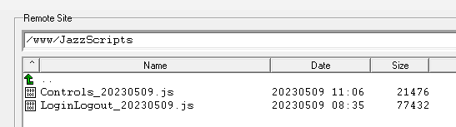

**Erstellen von LoginLogout_yyyymmdd.js**

Die Web Applikation WwwLogin hat eine Funktion (Merge files), die Datei LoginLogout_yyyymmdd.js im Ordner /www/JazzScripts erstellt.

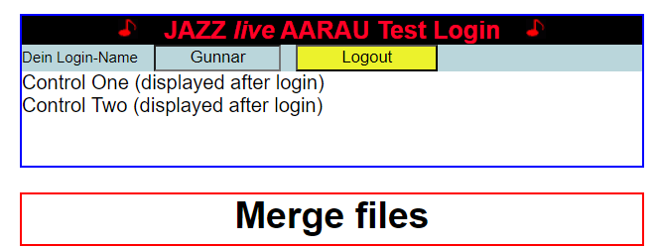

**Wie wird die Web Login ‘Bibliothek’ verwendet?**

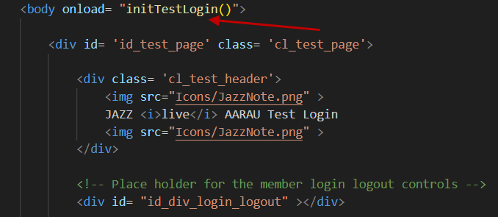Die Hauptfunktion für die Jazz Applikationen ist die Onload Funktion für die HTML <body> Element.

In dieser Funktion wird das Objekt WebLoginLogout kreiert. Eingabedaten ist eine Liste mit HTML Elemente die nach Login gezeigt werden.

Danach wird die Funktion WebLoginLogout.loadXml ausgeführt.

Vier Funktionen müssen auch in der Applikation definiert werden. Jede Funktion muss die Member Funktion mit dem gleichen Name ausführen. Die Funktionen sind:

1. createLoginControlsAfterXml
2. callbackWebLoginIfPossible
3. onClickWebLoginButton
4. callbackOnClickWebLoginButton

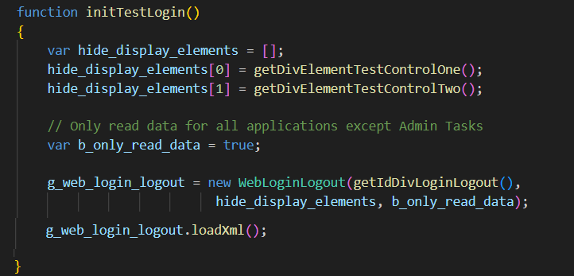

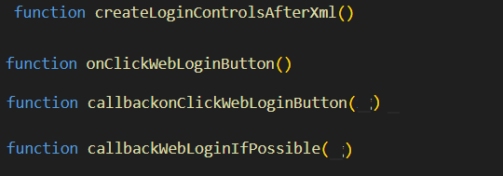

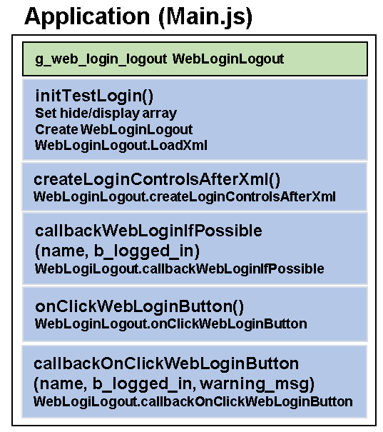**Klassen**

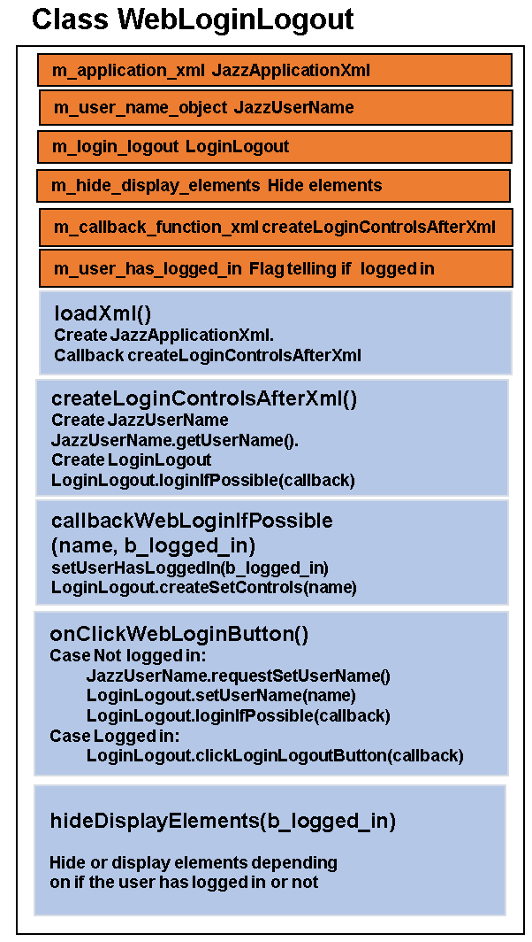

**Jetzige Implementation in Admin Tasks**

Die Applikation Admin Tasks ist auf drei Klassen mit drei global Parametern basierend:

* JazzApplicationXml Vorstandsdaten von JazzApplication.xml holen
* g_application_xml Objekt JazzApplicationXml
* JazzUserName Funktionen und Daten für Vorstandsnamen
* g_user_name_object Objekt JazzUserName
* LoginLogout Funktionen für Login und Logout
* g_login_logout Objekt LoginLogout

Die Applikation Admin Task hat auch X (globale) Funktionen für Login und Logout:

initLoginLogout Initialisierung (onload Funktion) Login Logout

initJazzTasksAfterLoadOfXml Callback Funktion für Objekt JazzApplicationXml

onClickLoginLogoutButton Benutzer klickt Login/Logout (Event Funktion)

callbackLoginIfPossible Callback Funktion für g_login_logout.loginIfPossible

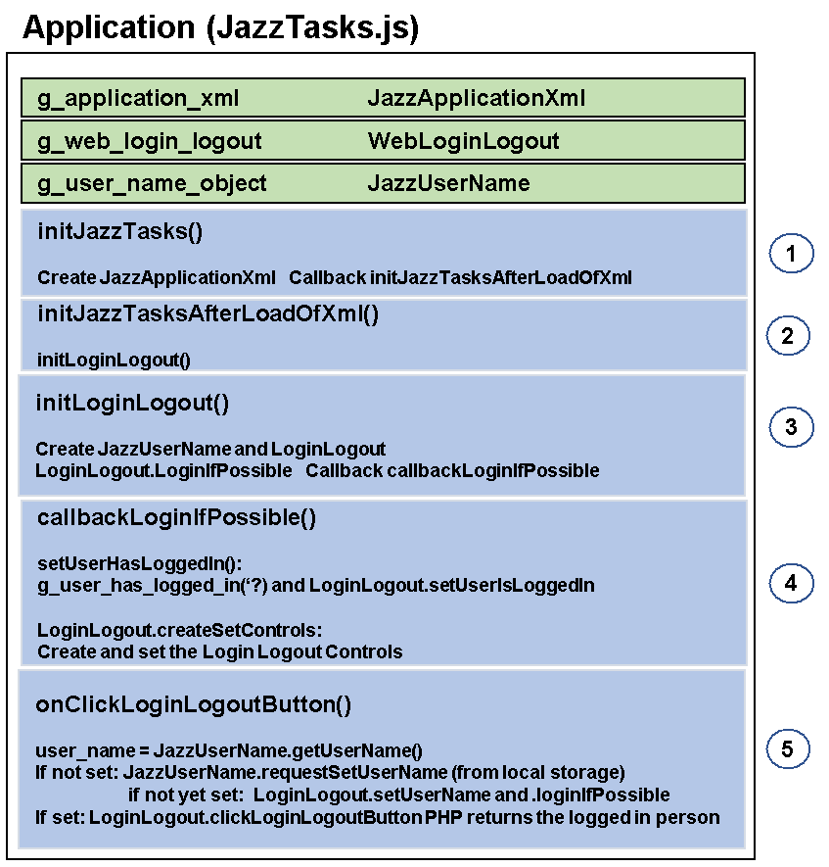

**Implementation mit der Klasse WebLoginLogout**

Eine zusätzliche Klasse WebLoginLogout und einen globalen Parameter für dieses Objekt wird eingeführt. Die global Parameter in der jetzigen Implementation werden Member Parameter der Klasse.

Die existierende Klassen werden behalten.